PETIÇÃO Nº 007/2026– SALGADO DE SÃO FÉLIX – PB
À ENERGISA PARAÍBA – DISTRIBUIDORA DE ENERGIA S.A
CNPJ: 09.095.183/0001-40
SERVIÇO PÚBLICO E GOVERNAMENTAL
NÚMERO DO CLIENTE: 255456

O MUNICÍPIO DE SALGADO DE SÃO FÉLIX, Estado da Paraíba, inscrito no CNPJ N°: 09.072.463/0001-33, pessoa jurídica de direito público interno, com sede à Rua José Silveira, 07 - Centro, neste Município de Salgado de São Felix, Estado da Paraíba, neste ato representado pelo Prefeito Constitucional a Sr. Joni Marcos Souza de Oliveira, por meio do representante legal RUDÁ PEREIRA BRASIL, vem, respeitosamente, à presença de Vossa Senhoria, com fundamento na legislação aplicável, especialmente nas disposições da Resolução Normativa ANEEL nº 1.000/2021, do Código de Defesa do Consumidor, e demais normas pertinentes, apresentar a presente PETIÇÃO DO HISTÓRICO DE DEMANDAS DA UNIDADE CONSUMDORA (UC) AGREGADORA DOS PONTOS DE ILUMINAÇÃO PÚBLICA ESTIMADA, pelos fundamentos de fato e de direito que passa a expor.
- DA LEGITIMIDADE PARA REPRESENTAÇÃO

- A capacidade postulatória e os poderes de representação do subscritor estão devidamente comprovados pela procuração anexada (Anexo I), outorgada pelo Prefeito Municipal. Tal instrumento é plenamente suficiente para a atuação administrativa perante a distribuidora e a ANEEL, em conformidade com o art. 9º da REN nº 1.000/2021 e demais legislações aplicáveis.
- Qualquer exigência documental que exceda a procuração, como a apresentação do contrato de honorários, não possui amparo legal e infringe as prerrogativas da advocacia, estabelecidas pela Lei nº 8.906/1994.
- Ainda assim, com o intuito de evitar dilações indevidas e demonstrar total transparência, anexa-se voluntariamente cópia do contrato de prestação de serviços celebrado entre a municipalidade e a sociedade de advogados.
- O referido contrato, em sua Cláusula Nona, alínea 'j' (Anexo II), confere poderes expressos e específicos para que este representante atue em nome do Município em todas as instâncias administrativas necessárias, notadamente perante a concessionária de energia e a ANEEL, para a recuperação de valores e defesa de seus interesses.
CLÁUSULA NONA - DAS OBRIGAÇÕES DO CONTRATADO:
j- O CONTRATADO fica expressamente investida de poderes para representar o Município CONTRATANTE, ativa e passivamente, perante a Distribuidora de Energia Elétrica local, ENERGISA, a Agência Nacional de Energia Elétrica — ANEEL e a Agência Reguladora do Estado da Paraíba - ARPB, para a prática de todos os atos necessários à execução do objeto contratual, nos exatos termos previstos no Edital e no Termo de Referência. Tal autorização abrange, exemplificativamente, a elaboração, assinatura, apresentação e protocolo de petições, requerimentos, solicitações de informações, bem como quaisquer outras manifestações administrativas pertinentes ao adequado desempenho das atividades contratadas. (...) (grifou-se)
- A cláusula transcrita confere expressamente poderes de representação ao representante do escritório contratado pelo Município, nos moldes do Contrato de Mandato já juntado aos autos, o que torna indiscutível sua legitimidade para atuar em nome do ente municipal perante esta distribuidora.
- Adicionalmente, cumpre informar que o contrato em questão foi devidamente publicado no Diário Oficial do Município, em obediência à legislação vigente, ato que lhe confere plena eficácia jurídica e oponibilidade contra terceiros.
- Dessa forma, o requisito formal de publicação do referido instrumento contratual foi integralmente cumprido.

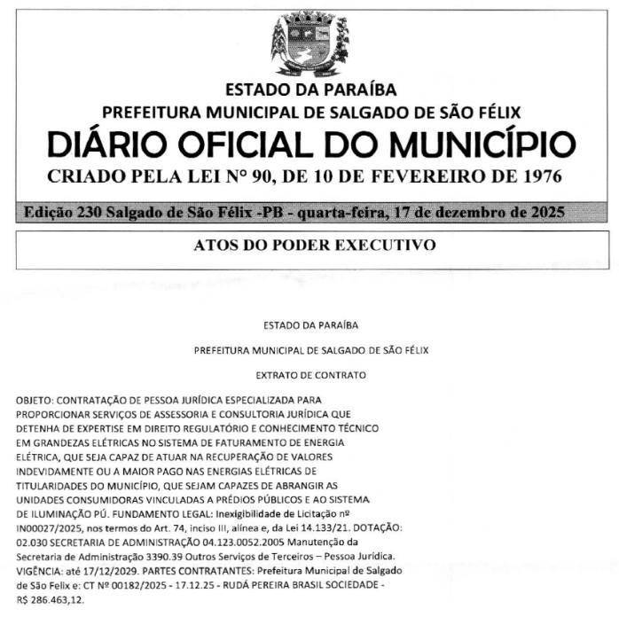

- DA SÍNTESE DOS FATOS E DOS FUNDAMENTOS DO DIREITO

- Nos termos do art. 418 da Resolução Normativa nº 1.000/2021, a distribuidora tem o dever de fornecer ao consumidor o histórico de demandas da unidade consumidora, sempre que for solicitado.
Art. 418. O consumidor e demais usuários têm direito ao conteúdo do histórico de suas demandas dos últimos 10 anos, observado o art. 670.
Parágrafo único. A distribuidora deve informar em até 3 dias úteis, contados a partir da solicitação, no mínimo, as seguintes informações:
I - número do protocolo;
II - classificação da demanda, conforme tipologia definida pela ANEEL;
III - avaliação de procedência ou improcedência realizada pela distribuidora, caso aplicável;
IV - datas de solicitação e de solução da distribuidora, tempo total transcorrido e prazo regulamentar;
V - conteúdo da resposta e providências adotadas pela distribuidora; (Redação dada pela REN ANEEL 1.042, de 20.09.2022)
VI - valores de compensação creditados na fatura pelo descumprimento do prazo regulamentar e mês do crédito; e
VII - demais informações relacionadas à demanda. (Redação dada pela REN ANEEL 1.042, de 20.09.2022)
- DOS ANEXOS

- Seguem anexos a esta petição os seguintes documentos:
- Anexo I – Procuração e documentos do outorgante e do outorgado
- Anexo II – Contrato de Mandato
- DOS PEDIDOS

- Diante do fundamentado, requer-se:
  - Que a distribuidora encaminhe, no prazo máximo de 3 (três) dias úteis, o histórico completo das demandas (reclamações e solicitações) registradas para a unidade consumidora em epígrafe, abrangendo os últimos 110 (cento e dez) meses.
  - Que o referido histórico seja detalhado, contendo, no mínimo: a) número(s) de protocolo; b) classificação/assunto da solicitação ou reclamação; c) análise de procedência ou improcedência realizada pela distribuidora; d) datas de abertura e de solução, com indicação do tempo total transcorrido e do prazo regulamentar aplicável; e) providências adotadas pela distribuidora em cada etapa; f) inteiro teor das respostas encaminhadas ao consumidor, inclusive eventuais anexos; g) demais informações pertinentes às demandas, tais como canal de atendimento utilizado, responsáveis pelo tratamento e referências internas de processo.
- As informações e documentos solicitados deverão ser enviados, preferencialmente por meio eletrônico, ao endereço rudapereirabrasil.adv@outlook.com.br, em formato digital (PDF e, quando disponíveis, planilhas editáveis).

Nestes termos, pede deferimento.

Rudá Pereira Brasil
Representante do Consumidor

